Светильник
повышенной надежности против взрыва
производственный
типа НСП 23
ТУ BY 300541279.020-2018

РУКОВОДСТВО ПО ЭКСПЛУАТАЦИИ.ПАСПОРТ

Настоящий документ содержит описание, технические характеристики и правила эксплуатации светильника НСП 23-200-001 УХЛ1.
1. НАЗНАЧЕНИЕ И ПРИМЕНЕНИЕ
1.1. Светильник повышенной надежности против взрыва подвесной производственный НСП 23-200-001 УХЛ1 TУ BY 300541279.020-2018 (далее светильник) предназначен для освещения промышленных установок и помещений.
1.2. Область применения взрывоопасные зоны помещений и наружных установок согласно маркировке взрывозащиты, ГОСТ IEC 60079-14-2011, и другим нормативным документам, регламентирующим применение электрооборудования во взрывоопасных зонах.
2. ТЕХНИЧЕСКИЕ ПАРАМЕТРЫ И ХАРАКТЕРИСТИКИ
2.1 Тип светильника НСП 23-200.
2.2 Маркировка взрывозащиты – 2Ex еc dc IIС T4 Gс Х по ГОСТ 31610.0-2019 (IEC 60079-0:2017)
2.3 Уровень взрывозащиты – повышенной надежности против взрыва.
2.3.1 Вид взрывозащиты
- узел источника света - «взрывонепроницаемая оболочка ”dc”».
- распределительная коробка – «повышенная надежность против взрыва ”еc”».
2.3.2 Категория взрывоопасной смеси – подгруппа IIС.
2.2 Степень защиты светильника от воздействия окружающей среды – IP 54 по ГОСТ 14254.
2.3 Источник света – лампа накаливания.
2.4.1 Тип лампы – Г125-135-200-1 или Г220-230-200-1.
2.4.2 Мощность, Вт – 200 max.
2.4.3 Тип патрона - патрон взрывозащищенный Е27ФПК-В-01.
2.4.3 Номинальное напряжение 230В, 50Гц.
2.4 КПД , % - не менее 80.
2.5 Габариты:
2.6.1 Диаметр, мм – max 305.
2.6.3 Высота, мм – max 490.
2.7 Масса, кг – max 8.
2.8 Температура окружающей среды, от -40°С до +40°С
2.9 Класс изделия по способу защиты человека от поражения электрическим током – I.

3.УСТРОЙСТВО ИЗДЕЛИЯ
3.1 Светильник состоит из двух сборочных единиц: камера лампового узла и камеры вводного устройства.
3.2 Камера лампового узла состоит из корпуса дет.№1 и фланца дет.№2 из алюминиевого сплава, взрывозащитного патрона дет.№3, стеклянного колпака дет.№4. Стеклянный колпак через прокладку и фланец соединяется с корпусом шестью откидными болтами дет.№5. (см. рис.1)
3.3 Камера вводного устройства состоит из коробки распределительной дет.№6, крышки дет.№7, кронштейна из алюминиевого сплава дет.№8, и клеммной колодки дет.№9.
Ввод - уплотненный, рассчитан на монтаж кабелем 10-12 мм при наружной или трубной проводке.

4. ОБЕСПЕЧЕНИЕ ВЗРЫВОЗАЩИЩЕННОСТИ СВЕТИЛЬТНИКА
Взрывозащищенность светильника обеспечивается видом взрывозащиты «повышенная надежность против взрыва ”ес”» по ГОСТ 31610-7-2017 (IEC 60079-7:2015) и видом взрывозащиты «взрывонепроницаемая оболочка dс» по ГОСТ IEC 60079-1-2013.
Меры, обеспечивающие взрывозащиту:
4.1 Отсутствие нормально искрящих частей, соблюдение длин пути утечки и электрических зазоров;
4.2 Ограничение температуры нагрева наружных частей светильника (не более 135°С);
4.3 Уплотнение кабеля с помощью кабельного ввода;
4.4 Средства от самоотвинчивания (пружинные шайбы), специальные винты;
4.5 Высокая механическая прочность светильника по ГОСТ 31610.0-2019 (IEC 60079-0:2017);
4.6 Установлены внутренний и наружный зажим заземления. Зажимы промаркированы знаками заземления. Заземление светильника производится отдельной жилой кабеля;
4.7 Применение патрона взрывозащищенного исполнения; клеммной колодки с параметрами обеспечивающими взрывозащиту вида «еc».
4.8 Маркировка взрывозащиты и предупредительная надпись на сменных частях светильника «ПРЕДУПРЕЖДЕНИЕ – ОТКРЫВАТЬ, ОТКЛЮЧИВ ОТ СЕТИ».
  - Установка светильника, где исключены механические воздействия по нему.
5. ОБЕСПЕЧЕНИЕ ВЗРЫВОЗАЩИЩЕННОСТИ СВЕТИЛЬТНИКА ПРИ МОНТАЖЕ
5.1 Светильник должен устанавливаться в помещениях, согласно пункта 1.2 настоящего технического описания и руководства по эксплуатации.
5.2 При монтаже светильника необходимо руководствоваться ГОС Т 12.2.007.0 «Изделия электрические. Общие требования безопасности», ПУЭ «Правила устройств электроустановок»; настоящим техническим описанием и руководством по эксплуатации.
5.3 Перед проведением монтажных работ необходимо осмотреть светильник и удостовериться о его соответствии назначению, обратив внимание на наличие знака взрывозащиты и предупредительных надписей, целостности оболочки, наличие всех крепежных элементов, средств уплотнения и заземляющего устройства.
5.4 Осмотреть состояние крепежных винтов, резьбовых соединений. Все винты и резьбовые соединения затянуть.
  - Установка светильника допускается только в местах, где исключены механические воздействия по нему.
6. ЭКСПЛУАТАЦИЯ ВЗРЫВОЗАЩИЩЕННЫХ СВЕТИЛЬНИКОВ
6.1 Эксплуатация светильника должна производиться в соответствии с ТКП 181-2009(02230) «Правилами технической эксплуатации электроустановок потребителей», «Правилами техники безопасности при эксплуатации электроустановок для потребителей» и Руководством по эксплуатации на светильник. В процессе эксплуатации светильников обслуживающий персонал должен внимательно следить за состоянием средств взрывозащиты, обеспечивающих предотвращение и локализацию взрывоопасной смеси, которая может проникнуть внутрь светильника, а именно:
-устанавливать в светильник источник света, тип и мощность которого указаны настоящим руководством.
-следить периодически за состоянием уплотнительных прокладок.
-заменять прокладки новыми при наличии трещин и сколов на них.
-следить за состоянием контактных пружин, гильзы патрона и всех контактных соединений светильника.
-следить за тем, чтобы гайки шести откидных болтов были затянуты равномерно, до полного обеспечения уплотнения.
-знаки условных обозначений и надписей содержать в чистоте.
6.2 При наличии трещин и сколов на колпаке, заменить новым. При загрязнении колпака следует протирать его поверхность мягким влажным протирочным материалом.
6.3 Электрические контакты должны быть чистыми, исключающими повышенный перегрев.
6.4 Периодически производить очистку корпуса от пыли, затрудняющей теплоотвод светильника и, как следствие перегрев и выход из строя.
- МАРКИРОВКА
Нанесенная на корпусе светильника взрывозащищенного НСП 23-200-001 УХЛ1, хорошо видимая, четкая, прочная и включает следующие данные:
- знак или наименование предприятия – изготовителя;
- наименование изделия;
- маркировку взрывозащиты - 2Ex еc dc IIС T4 Gc Х;
- мощность источника света;
- номинальное напряжение;
- месяц и год изготовления;
- степень защиты оболочки по ГОСТ 14254;
- предупредительную надпись «ПРЕДУПРЕЖДЕНИЕ - ОТКРЫВАТЬ, ОТКЛЮЧИВ ОТ СЕТИ»;
- наименование и знак органа по сертификации.
8. ТРАНСПОРТИРОВАНИЕ И ХРАНЕНИЕ
8.1 Светильники должны транспортироваться в грузовых или крытых автомобилях в индивидуальной таре категории упаковки КУ-2 по ГОСТ 23216 при температуре от -50°С до +50°С и влажности 80$\%$ при 20°С.
8.2 Условия хранения светильника должны соответствовать группе 2 по ГОСТ 15150, при температуре от - 50°С до +40°С, относительной влажности 75% при 15°С.
8.3 По истечению срока службы светильник утилизировать в соответствии с указанием местных органов власти.
9. КОМПЛЕКТНОСТЬ
В комплект поставки входят:
- Светильник НСП 23-200-001 УХЛ1 1шт.
- Руководство по эксплуатации. Паспорт 1шт.
- ГАРАНТИИ ИЗГТОТОВИТЕЛЯ
Изготовитель гарантирует соответствие светильников НСП 23-200-001 УХЛ1 требованиям технических условий ТУ BY 300541279.020-2018 при соблюдении условий транспортирования, хранения, монтажа и эксплуатации. Срок службы светильника, при соблюдении правил эксплуатации, должен быть не менее 10 лет.
Гарантийный срок эксплуатации 18 месяцев со дня ввода светильника в эксплуатацию.
11. СВИДЕТЕЛЬСТВО О ПРИЕМКЕ
Светильник_________________________________________________________зав.№__________________
изготовлен в соответствии с требованиями технических условий ТУ BY 300541279.020-2018 и признан годным к эксплуатации.

Представитель службы контроля предприятия “______” ___________20 г.
Приложение 1.
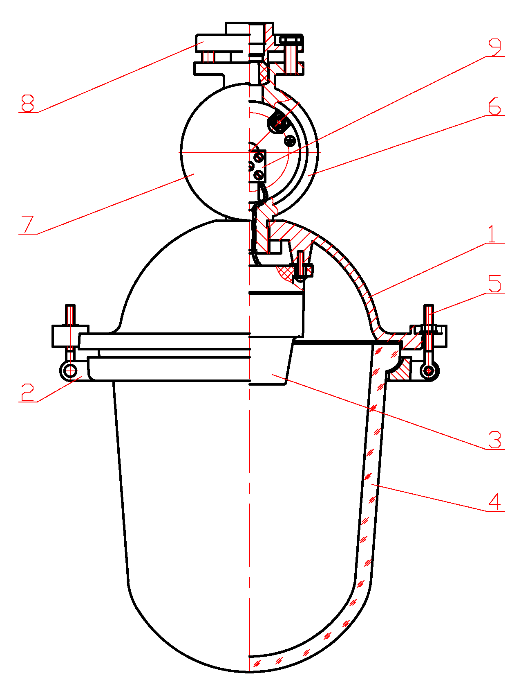
Рис. 1 Светильник НСП 23-200-001 УХЛ1

Адрес предприятия-изготовителя
ЧПТУП ”Витебское электротехническое предприятие ”СВЕТ”
Республика Беларусь 210002 г. Витебск,
ул. Ломоносова 2А.Тел./факс 8-0212-36-66-32 e-mail: svet@vitebsk.by

